TK-Pr. 1000 mm SB Typ 510 Step-Clip Ch Aluminium eloxiert sand 7 - 14 mm zweiteilig

Küberit Profile Systems

Eigenschaften

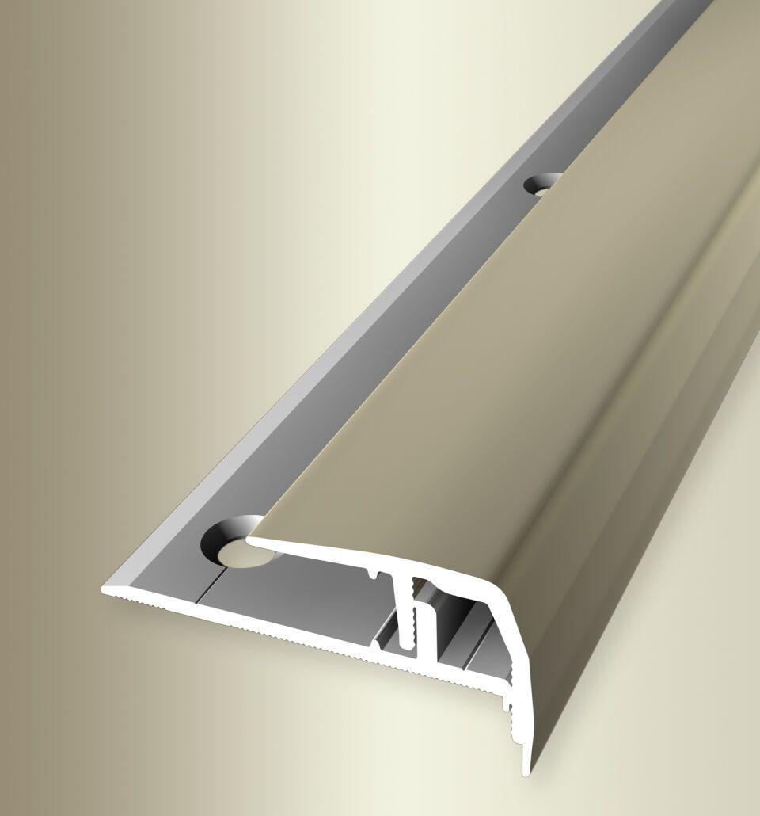

GTIN:

4019907188243

HAN:

07010091

Farbton

beige

Oberfläche

eloxiert

Profilart

Kantenprofil

Werkstoff

Aluminium

Breite (mm)

53,00

Höhe (mm)

25,00

Länge (mm)

1.000,00

Befestigung

klicken

Brandverhalten

A1

Farbtonbezeichnung Hersteller

F9 sand